|  |  |
| --- | --- |
| sym01_s | **영상정보처리**  **LAB 03** |
| **학번** | **1814965** |
| **이름** | **김현주** |

**# 실습 문제 1. Histogram Equalization**

# 1 소스코드(원본 서식 유지로 복사 or 코드 화면 캡쳐)

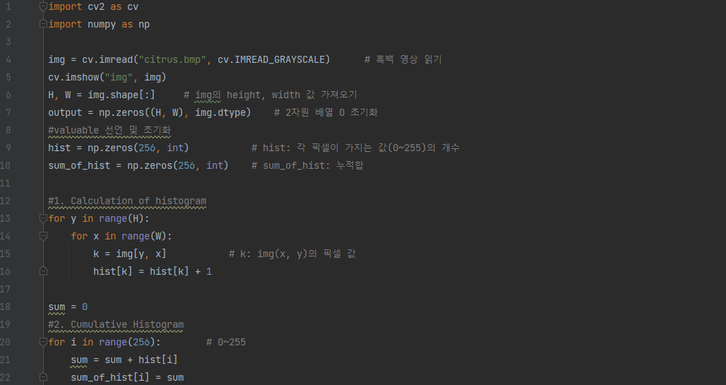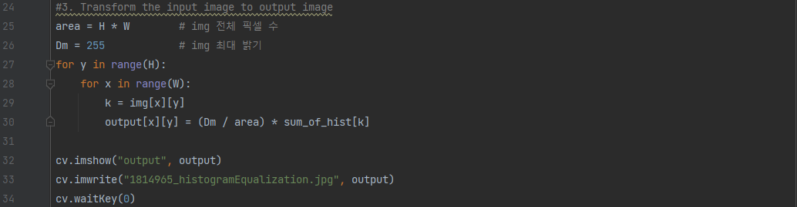

: histogram: 밝기에 대응되는 크기를 가진 픽셀 수(= 빈도수)

1. histogram 구하기: hist[img[y,x]] = hist[img[y,x]] + 1
2. 누적 histogram 계산하기: sum += hist[i], sum\_of\_hist[i] = sum
3. 정규화합 histogram 구하기: output[x][y] = (Dm/area) \* sum\_of\_hist[img[x][y]]

# 2 실행 화면

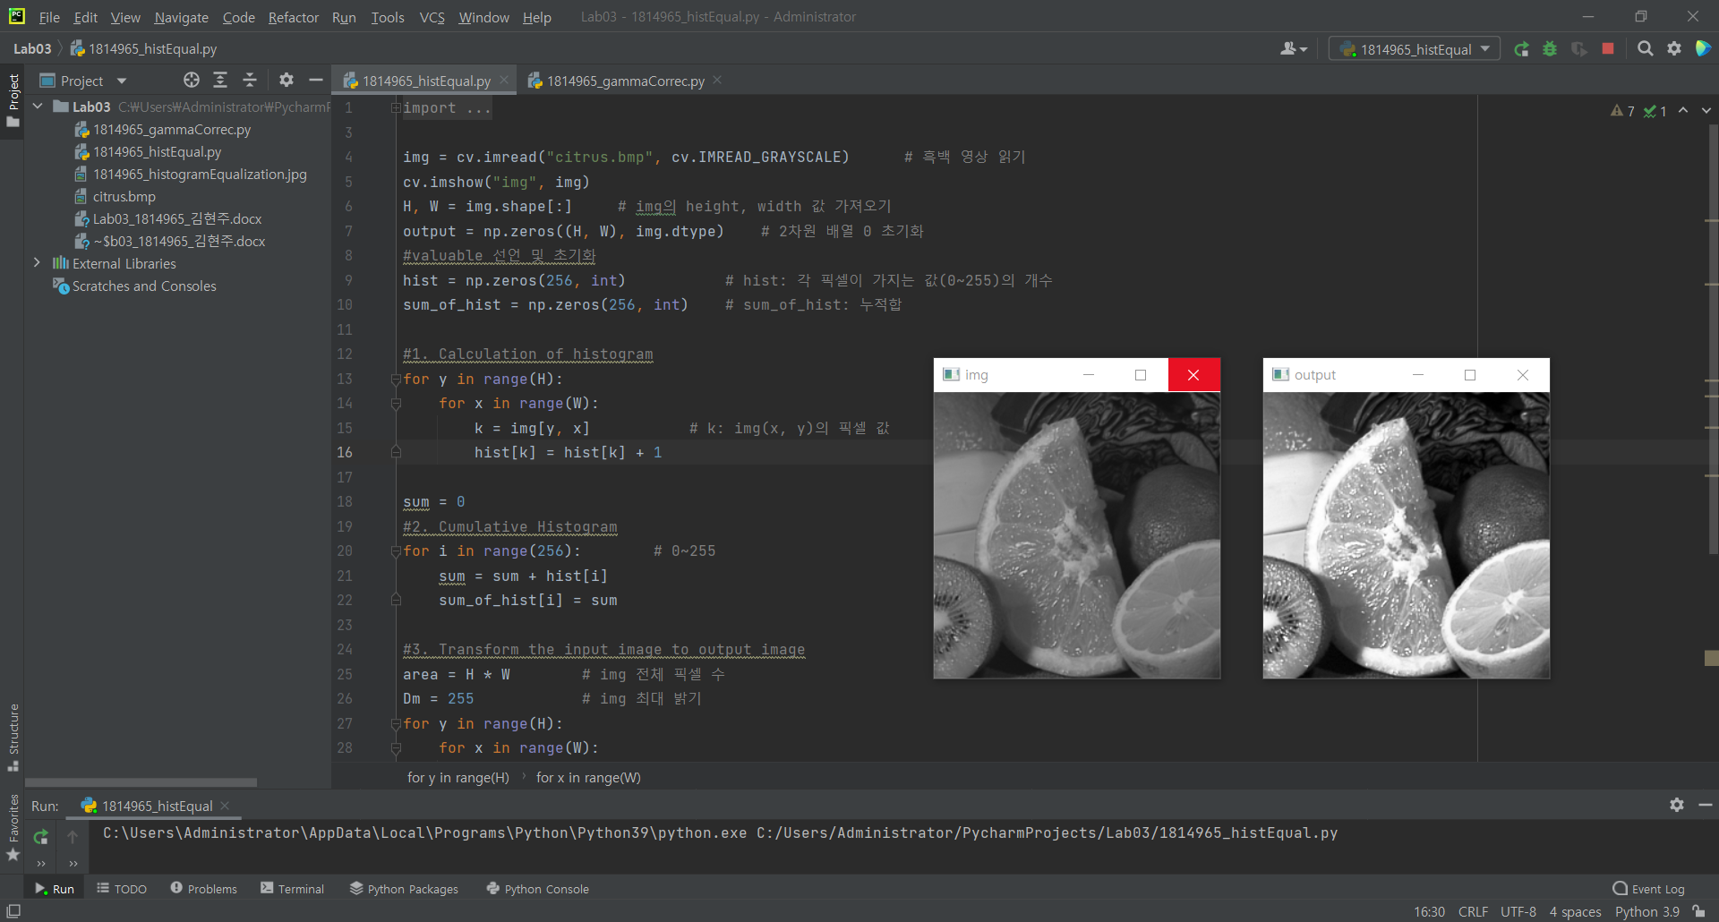

**# 실습 문제 2. Gamma Correction**

# 1 소스코드(원본 서식 유지로 복사 or 코드 화면 캡쳐)

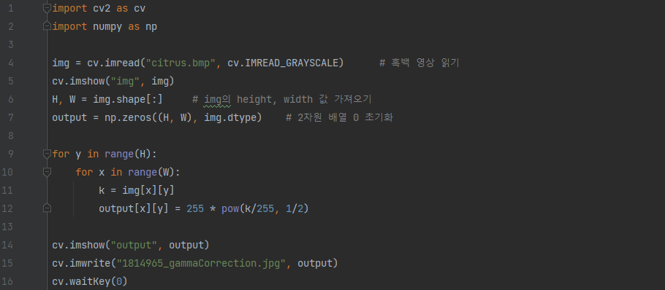

: Gamma Correction: 일정하지 않는 전압에 의해 원본 영상과 다른 색상의 영상으로 보여지는 것을 원본 영상을 변형하여 방지

1. Normalization: 전압 값 범위는 0~1, 영상 밝기 범위는 0~255이기에 정규화 해야함 – output[x][y] = 255 \* (k/255)^(1/r)

# 2 실행 화면

